Nội dung

**Chương 1: Hiện trạng** 5

1. Hiện trạng tổ chức: 5

2. Hiện trạng nghiệp vụ (chức năng & phi chức năng): 5

3. Hiện trạng tin học (phần cứng, phần mềm, con người): 5

**Chương 2: Phân tích** 6

**1.** **Lược đồ phân chức năng (FDD)** 6

1.1. Lược đồ FDD: 6

1.2. Bảng giải thích/mô tả các chức năng 6

**2.** **Đặc tả và Mô hình hóa nghiệp vụ (DFD Model)** 9

2.1 Sơ đồ luồng dữ liệu cho yêu cầu tiếp nhận đại lý 9

2.2 Sơ đồ luồng dữ liệu cho yêu cầu lập phiếu xuất hàng 11

3. Sơ đồ luồng dữ liệu cho yêu cầu tra cứu đại lý 12

4. Sơ đồ luồng dữ liệu cho yêu cầu lập phiếu thu tiền 13

5. Sơ đồ luồng dữ liệu cho yêu cầu báo cáo thống kê doanh số 14

6. Sơ đồ luồng dữ liệu cho yêu cầu báo cáo thống kê công nợ đại lý 15

**3.** **Mô hình hóa dữ liệu (ERD Model)** 17

**4.** **Sơ đồ lớp ở mức phân tích (Class diagram)** 17

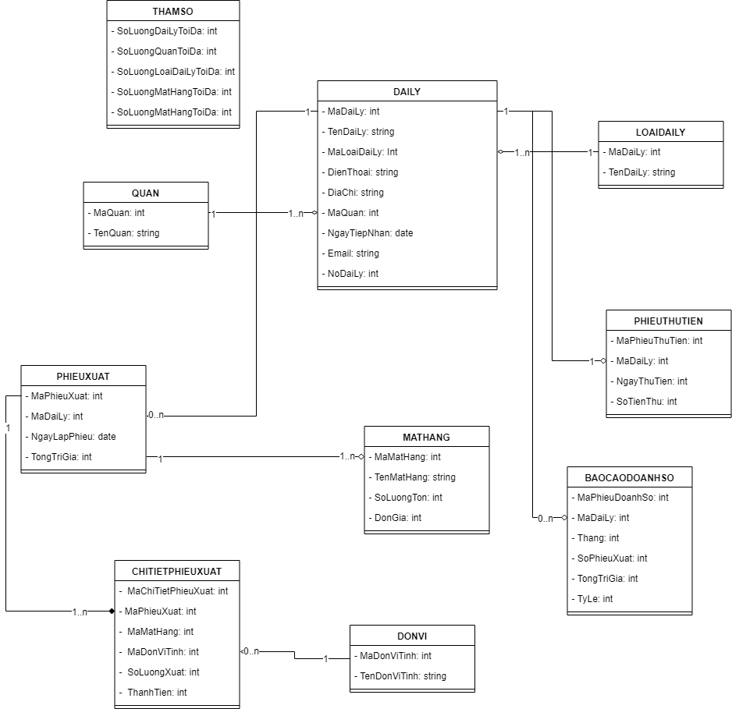 18

**Chương 3: Thiết kế** 18

**1.** **Thiết kế kiến trúc** 18

1.1. Mô hỉnh tổng thể kiến trúc: 18

- Sử dụng mô hình 3 lớp để xây dựng kiến trúc cho phần mềm quản lý 18

- Đầu tiên người dùng sẽ thao tác với các giao diện của phần mềm là lớp GUI 18

- Khi người dùng thao tác các chức năng trên màn hình sẽ đưa dữ liệu vào lớp BUS 18

- Qua lớp BUS sẽ gửi dữ liệu xuống DAL rồi sau đó DAL sẽ liên kết với database. 18

- Thông qua lớp DTO để thực hiện truyền dữ liệu (đóng vai trò như một struct) 19

1.2. Danh sách các componet/Package 19

- Package: 19

o QLDL_GUI 19

o QLDL_BUS 19

o QLDL_DAL 19

o QLDL_DTO 19

1.3. Giải thích tương tác/giao tiếp giữa các components 19

**2.** **Thiết kế lớp – Sơ đồ lớp ở mức thiết kế** 19

**3.** **Thiết kế giao diện** 19

3.1. Sơ đồ liên kết màn hình: 19

3.4. Màn hình cập nhật và xóa đại lý: 21

3.5. Màn hình thêm loại đại lý: 21

3.6. Màn hình cập nhật và xóa loại đại lý: 21

3.7. Màn hình thêm quận: 22

3.8. Màn hình cập nhật và xóa quận: 22

3.9. Màn hình thêm đơn vị tính: 23

3.10. Màn hình cập nhật và xóa đơn vị tính: 23

3.11. Màn hình tra cứu đại lý: 23

3.12. Màn hình thêm mặt hàng: 24

3.13. Màn hình xuất phiếu xuất hàng: 24

3.14. Màn hình thay đổi quy định số lượng đại lý tối đa trong quận: 24

3.15. Màn hình thay đổi quy định số lượng loại đại lý tối đa: 25

3.16. Màn hình thay đổi quy định số lượng mặt hàng: 25

3.17. Màn hình thay đổi quy định đơn vị tính: 25

**4.** **Thiết kế dữ liệu (RD – Relationship Diagram – Mô hình quan hệ)** 26

4.1. Sơ đồ RD cho toàn hệ thống: 26

4.2. Xét yêu cầu tiếp hồ sơ đại lý: 26

4.3. Xét yêu cầu lập phiếu xuất hàng 28

4.4. Xét yêu cầu tra cứu đại lý 31

4.5. Xét yêu cầu lập phiếu thu tiền 31

4.6. Xét yêu cầu báo cáo thống kê doanh số 34

4.7. Xét yêu cầu báo cáo công nợ 35

**Chương 4: Cài đặt** 37

**1.** **Công nghệ sử dụng:** 37

**2.** **Vấn đề khi cài đặt :** 37

- Nhìn chung cài đặt mySQL rất dễ và nhẹ nên không xảy ra nhiều vấn đề khi cài đặt. 37

- khi cài đặt java không thể kết nối cơ sở dữ liệu do file .classpath bị lỗi dẫn đến các đường dẫn đến các thư viện bên ngoài bị sai=> phải sửa đường dẫn lại cho phù hợp. 37

- khi sử dụng git hub sẽ gặp vấn đề khi 2 người cùng thao tác ghi đè lên 1 file. 37

**3.** **Mô tả giải pháp & kỹ thuật** 37

**Chương 5: Kiểm thử** 37

**Chương 6: Kết luận:** 39

**Tài liệu tham khảo:** 40

**Phân công công việc và tiến độ :** 40

# **Chương 1: Hiện trạng**

## Hiện trạng tổ chức:

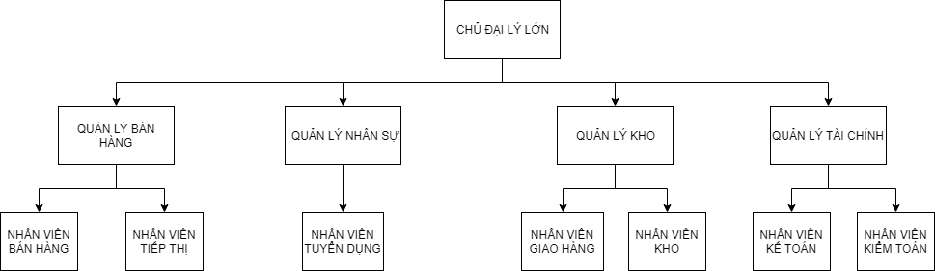

## 2. Hiện trạng nghiệp vụ (chức năng & phi chức năng):

1. Yêu cầu chức năng:

* Hệ thống bao gồm các chức năng: tra cứu, tiếp nhận – cập nhật,xóa các đại lý, quận, các loại đại lý, quản lý công nợ, xuất phiếu thu tiền, báo cáo doanh số của đại lý, có thể thay đổi các quy định của đại lý.

1. Yêu cầu phi chức năng:

* Tiết kiệm bộ nhớ, tài nguyên cho máy tính của khách hàng
* Dễ bảo trì nâng cấp sản phẩm.
* Source code rõ ràng đòi hỏi có tài liệu đặc tả cho người khác có thể hiểu được.
* Giao diện trực quan, thân thiện với người dùng, dễ sử dụng, dễ học.

## 3. Hiện trạng tin học (phần cứng, phần mềm, con người):

* Yêu cầu về sản phẩm: có giao diện người dùng trực quan, dễ thao tác, tối ưu bộ nhớ, database
* Yêu cầu về quá trình phát triển: quy trình linh hoạt, có thể sửa lỗi nhanh chóng các chức năng mà doanh nghiệp yêu cầu thêm, mô tả quy trình rõ ràng.
* Bảo trì, sửa lỗi định kỳ cho doanh nghiệp qua hằng tháng.

# **Chương 2: Phân tích**

1. **Lược đồ phân chức năng (FDD)**
   1. Lược đồ FDD:

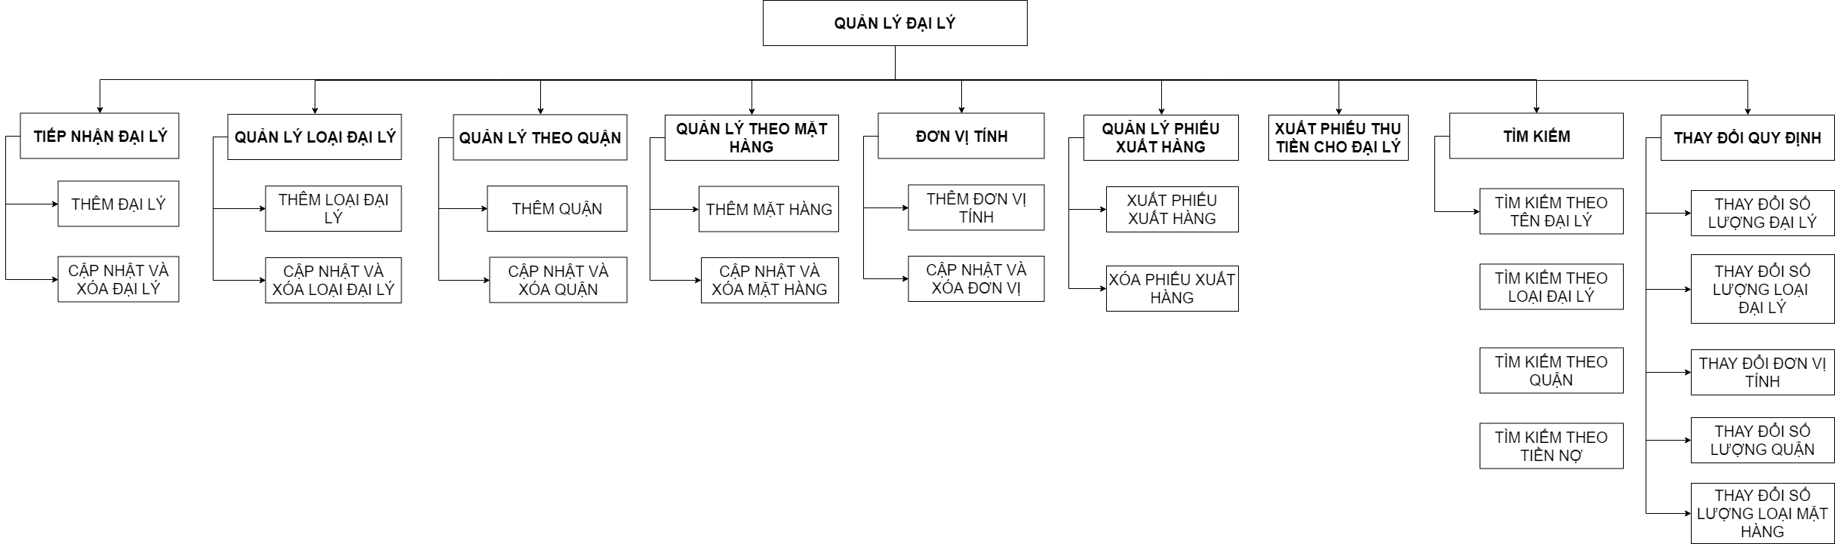

* 1. Bảng giải thích/mô tả các chức năng

|  |  |  |
| --- | --- | --- |
| **Số thứ tự** | **Tên chức năng** | **Mô tả / giải thích** |
| 1 | Thêm đại lý | Thêm 1 đại lý mới vào database với các thông tin thành lập của đại lý |
| 2 | Cập nhật và xóa đại lý | Cập nhật thông tin của các đại lý có sẵn hoặc xóa đại lý trong database |
| 3 | Thêm loại đại lý | Thêm một loại đại lý cho đại lý (phân loại đại lý) |
| 4 | Cập nhật và xóa đại lý | Cập nhật thông tin của loại đại lý có sẵn hoặc xóa đại lý trong database |
| 5 | Thêm quận | Thêm một quận vào cho đại lý với thông tin (địa điểm chi nhánh ở quận bao nhiêu?) |
| 6 | Cập nhật và xóa quận | Cập nhật mới thông tin các quận của một đại lý và xóa 1 quận của đại lý trong database |
| 7 | Thêm mặt hàng | Thêm một mặt hàng mới cho đại lý |
| 8 | Cập nhật và xóa mặt hàng | Cập nhật các thông tin của mặt hàng theo yêu cầu hoặc xóa mặt hàng trong database |
| 9 | Thêm đơn vị tính | Thêm 1 đơn vị dùng để tính toán trên mỗi mặt hàng của đại lý |
| 10 | Cập nhật và xóa đơn vị tính | Cập nhật thông tin của đơn vị tính hoặc xóa đơn vị tính trong database |
| 11 | Xuất phiếu xuất hàng | Hiển thị phiếu chứa loại mặt hàng mà đại lý đã mua (sử dụng để quản lý các mặt hàng mà đại lý đã mua để ghi nợ cho đại lý.) |
| 12 | Xóa phiếu xuất hàng | Xóa đi phiếu thanh toán hàng của đại lý trong database (trường hợp đã thanh toán xong không cần sử dụng lại nữa) |
| 13 | Xuất phiếu thu tiền | Thanh toán các mặt hàng cho đại lý, thu tiền và tính lại tiền nợ của đại lý nếu có |
| 14 | Tìm kiếm theo tên đại lý | Nếu tìm được tên đại lý tương ứng ứng xuất dữ liệu cho người dùng có thể nhìn thấy và kiểm tra |
| 15 | Tìm kiếm theo loại đại lý | Tìm kiếm đại lý theo loại đại lý tương ứng do người dùng nhập vào |
| 16 | Tìm kiếm theo quận lý | Tìm đại lý theo tên quận của đại lý tương ứng do người dùng nhập vào |
| 17 | Tìm kiếm theo tiền nợ của đại lý | Tìm đại lý có số tiền nợ tương ứng với tiền nợ do người dùng nhâp vào |
| 18 | Thay đổi quy định số lượng loại đại lý | Mỗi đại lý có số lượng loại đại lý tối đa nếu đạt giới hạn sẽ không thể thêm loại đại lý cho đại lý đó nữa |
| 19 | Thay đổi quy định số lượng loại đại lý | Thay đổi số lượng tối đa của loại đại lý, nếu đạt giới hạn sẽ không thêm được loại đại lý cho đại lý đó |
| 20 | Thay đổi quy định số lượng quận | Thay đổi số lượng quận của đại lý, nếu đạt giới hạn sẽ không thể thêm quận cho đại lý nữa |
| 21 | Thay đổi quy định số lượng loại mặt hàng | Thay đổi số lượng tối đa loại mặt hàng của đại lý bị giới hạn nếu đạt giới hạn thì sẽ không nhập thêm mặt hàng cho đại lý được nữa |

1. **Đặc tả và Mô hình hóa nghiệp vụ (DFD Model)**
   1. Sơ đồ luồng dữ liệu cho yêu cầu tiếp nhận đại lý

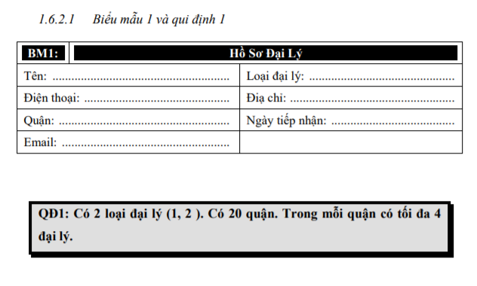

* Hình vẽ

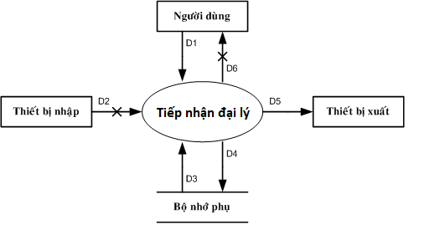

* Các ký hiệu

D1: Tên, Loại Đại Lý, Điện Thoại, Địa Chỉ, Quận, Ngày Tiếp Nhận, Email

D2: Không có

D3: Danh sách Các Loại Đại Lý, danh sách Các Quận, Số Lượng Đại Lý Tối Đa ứng với mỗi Quận

D4: D1

D5: D4

D6: Không có

* Thuật toán

1. Nhận D1 từ người dùng.
2. Kết nối cơ sở dữ liệu.
3. Đọc D3 từ bộ nhớ phụ.
4. Kiểm tra “Quận” (D1) có thỏa “Số Lượng Đại Lý Tối Đa” (D3).
5. Kiểm tra “Đại Lý” (D1) có thuộc “Danh Sách Các Quận” (D3).
6. Kiểm tra “Loại Đại Lý” (D1) có thuộc “Danh Sách Các Loại Đại Lý” (D3).
7. Kiểm tra “Quận” (D1) có thuộc “Danh Sách Các Quận” (D3).
8. Nếu không thỏa tất cả các qui định trên thì tới Bước 10.
9. Lưu D4 xuống bộ nhớ phụ.
10. Xuất D5 ra máy in (nếu có yêu cầu).
11. Đóng kết nối cơ sở dữ liệu.
12. Kết thúc.

### Sơ đồ luồng dữ liệu cho yêu cầu lập phiếu xuất hàng

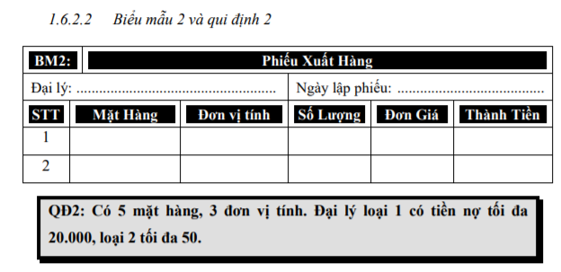

* Hình vẽ

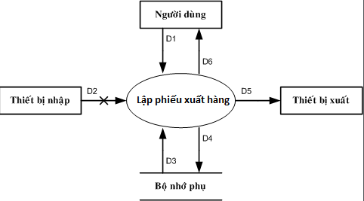

* Các ký hiệu

D1: Đại Lý, Mặt Hàng , Đơn Vị Tính, Số Lượng, Đơn Giá,Thành Tiền, Ngày Lập Phiếu.

D2: Không có

D3: Danh Sách Mặt Hàng,Đơn Vị Tính, Tiền Nợ Tối Đa ứng với mỗi Loại Đại Lý

D4: D1 + Nợ Của Đại Lý

D5: D3

D6: D5

* Thuật toán

1. Nhận D1 từ người dùng.
2. Kết nối cơ sở dữ liệu.
3. Đọc D3 từ bộ nhớ phụ.
4. Kiểm tra “Mặt Hàng” (D1) có thuộc “Danh Sách Mặt Hàng” (D3).
5. Kiểm tra “Đơn Vị Tính” (D1) có thuộc “Danh Sách Đơn Vị Tính” (D3).
6. Tính Thành Tiền.
7. Tính Nợ Của Đại Lý.
8. Kiểm tra qui định Nợ Tối Đa.
9. Nếu không thỏa tất cả các qui định trên thì tới Bước 13.
10. Lưu D4 xuống bộ nhớ phụ.
11. Xuất D5 ra máy in (nếu có yêu cầu).
12. Trả D6 cho người dùng.
13. Đóng kết nối cơ sở dữ liệu.
14. Kết thúc.

### Sơ đồ luồng dữ liệu cho yêu cầu tra cứu đại lý

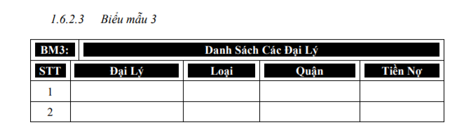

* Hình vẽ

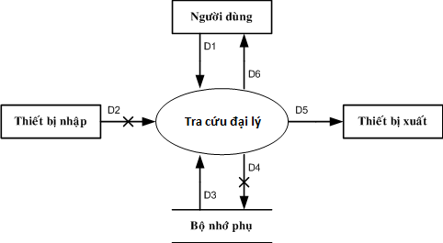

* Các ký hiệu

D1: Thông tin về đối tượng Đại Lý muốn tìm (ít nhất là một trong các thông tin sau):Mã Đại Lý, Tên Đại Lý, Loại Đại Lý, Quận.

D2: Không có

D3: Danh sách các quyển sách thỏa mãn tiêu chuẩn tra cứu cùng với thông tin chi tiết liên quan: ): Tên Đại Lý, Loại Đại Lý, Quận, Tiền Nợ.

D4: Không có

D5: D3

D6: D5

* Thuật toán

1. Nhận D1 từ người dùng.
2. Kết nối cơ sở dữ liệu.
3. Đọc D3 từ bộ nhớ phụ.
4. Xuất D5 ra máy in.
5. Trả D6 cho người dùng.
6. Đóng kết nối cơ sở dữ liệu.
7. Kết thúc.

### Sơ đồ luồng dữ liệu cho yêu cầu lập phiếu thu tiền

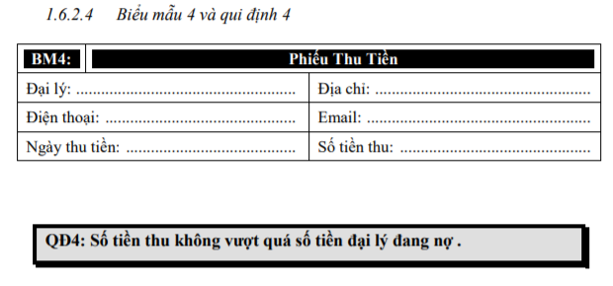

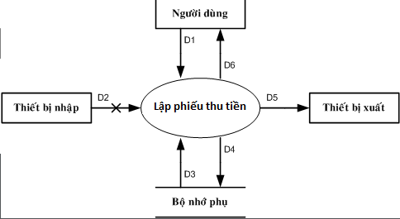

* Các ký hiệu

D1: Tên Đại Lý, Địa Chỉ, Điện Thoại, Email, Ngày Thu Tiền, Số Tiền Thu

D2: Không có.

D3: Tiền Nợ, Áp Dụng Qui Định Số Tiền Thu Không Vượt Quá Số Tiền Đại Lý Đang Nợ.

D4: D1+ Tiền Nợ (mới).

D5: D3

D6: D5

* Thuật toán

1. Nhận D1 từ người dùng.
2. Kết nối cơ sở dữ liệu.
3. Đọc D3 từ bộ nhớ phụ.
4. Kiểm tra “Áp Dụng Qui Định Số Tiền Thu Không Vượt Quá Số Tiền Đại Lý Đang Nợ”
5. Nếu không áp dụng thì tới Bước 8.
6. Kiểm tra qui định tiền thu không vượt quá số tiền Đại Lý đang nợ.
7. Nếu không thỏa thì gán Số Tiền Thu = Số Tiền Đại Lý Đang Nợ.
8. Tính lại nợ mới của Đại Lý.
9. Lưu D4 xuống bộ nhớ phụ.
10. Xuất D5 ra máy in (nếu có yêu cầu).
11. Trả D6 cho người dùng (nếu có yêu cầu).
12. Đóng kết nối cơ sở dữ liệu.
13. Kết thúc.

### Sơ đồ luồng dữ liệu cho yêu cầu báo cáo thống kê doanh số

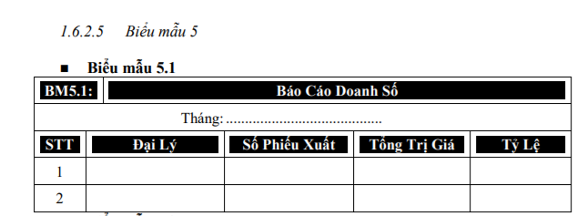

* Qui định

Không có

* Hình vẽ

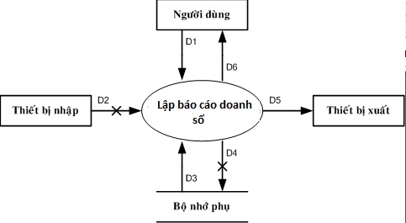

* Các ký hiệu

D1: Tháng Báo Cáo.

D2: Không có

D3: Danh Sách Tất Cả Phiếu Xuất trong tháng.

D4: D1 + Số lượt xuất phiếu theo từng Đại Lý, tổng trị giá trong tháng, tỉ lệ.

D5: D3

D6: D5

* Thuật toán

1. Nhận D1 từ người dùng.
2. Kết nối cơ sở dữ liệu.
3. Đọc D3 từ bộ nhớ phụ.
4. Đếm số phiếu xuất theo từng đại lý.
5. Tính tổng trị giá của tất cả các phiếu xuất của từng đại lý.
6. Tính tỉ lệ.
7. Lưu D4 xuống bộ nhớ phụ
8. Xuất D5 ra máy in.
9. Trả D6 cho người dùng.
10. Đóng kết nối cơ sở dữ liệu.
11. Kết thúc.

### Sơ đồ luồng dữ liệu cho yêu cầu báo cáo thống kê công nợ đại lý

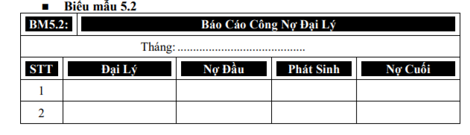

* Qui định

Không có

* Hình vẽ

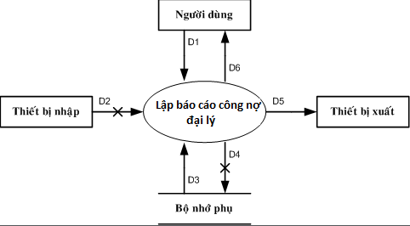

* Các ký hiệu

D1: Tháng báo cáo

D2: Không có

D3: Danh sách các đại lý

D4: D1+Nợ đầu, phát sinh, nợ cuối

D5: D3

D6: D5

* Thuật toán

1. Nhận D1 từ người dùng.
2. Kết nối cơ sở dữ liệu.
3. Đọc D3 từ bộ nhớ phụ.
4. Tính Nợ đầu, phát sinh, nợ cuối của từng Đại Lý
5. Lưu D4 xuống bộ nhớ phụ
6. Xuất D5 ra máy in.
7. Trả D6 cho người dùng.
8. Đóng kết nối cơ sở dữ liệu.
9. Kết thúc.
10. **Mô hình hóa dữ liệu (ERD Model)**

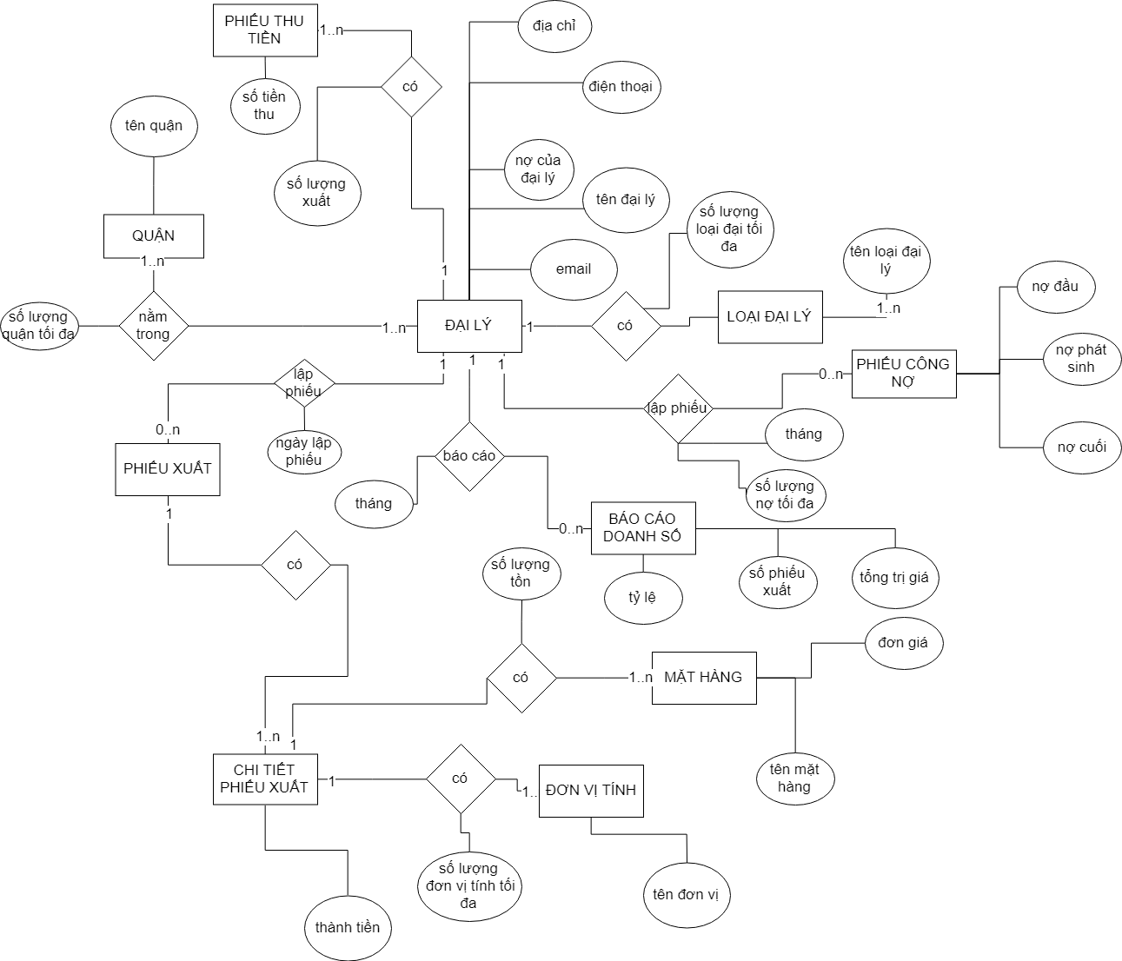

1. **Sơ đồ lớp ở mức phân tích (Class diagram)**



# **Chương 3: Thiết kế**

1. **Thiết kế kiến trúc**
   1. Mô hỉnh tổng thể kiến trúc:

* Sử dụng mô hình 3 lớp để xây dựng kiến trúc cho phần mềm quản lý
* Đầu tiên người dùng sẽ thao tác với các giao diện của phần mềm là lớp GUI
* Khi người dùng thao tác các chức năng trên màn hình sẽ đưa dữ liệu vào lớp BUS
* Qua lớp BUS sẽ gửi dữ liệu xuống DAL rồi sau đó DAL sẽ liên kết với database.
* Thông qua lớp DTO để thực hiện truyền dữ liệu (đóng vai trò như một struct)
  1. Danh sách các componet/Package
* Package:
  + QLDL_GUI
  + QLDL_BUS
  + QLDL_DAL
  + QLDL_DTO
  1. Giải thích tương tác/giao tiếp giữa các components

1. **Thiết kế lớp – Sơ đồ lớp ở mức thiết kế:**

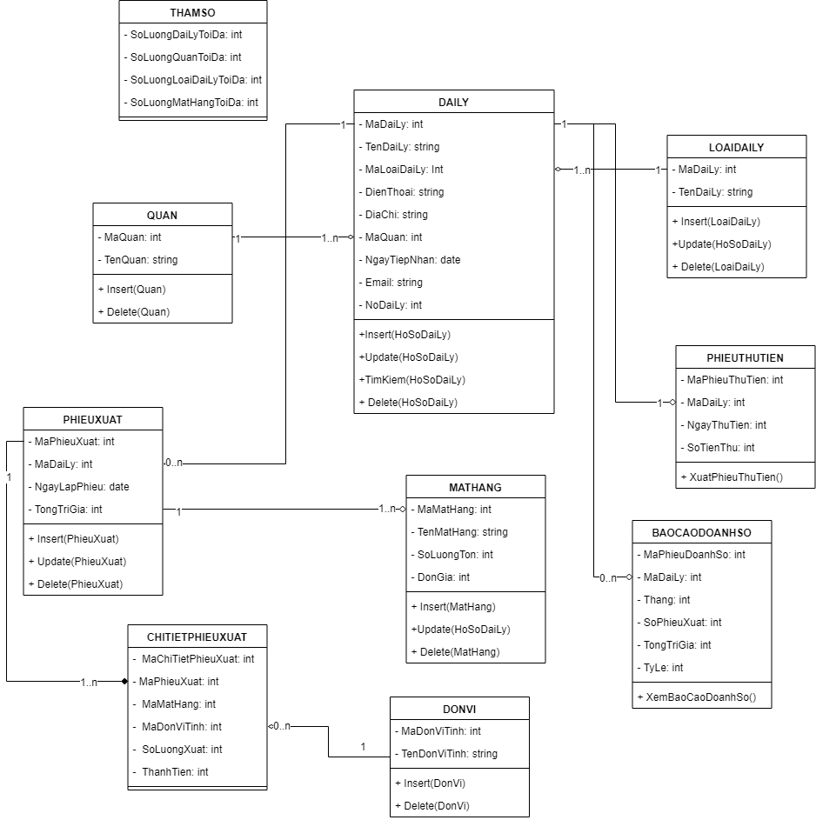

1. **Thiết kế giao diện**
   1. Sơ đồ liên kết màn hình:

**Màn hình chính**

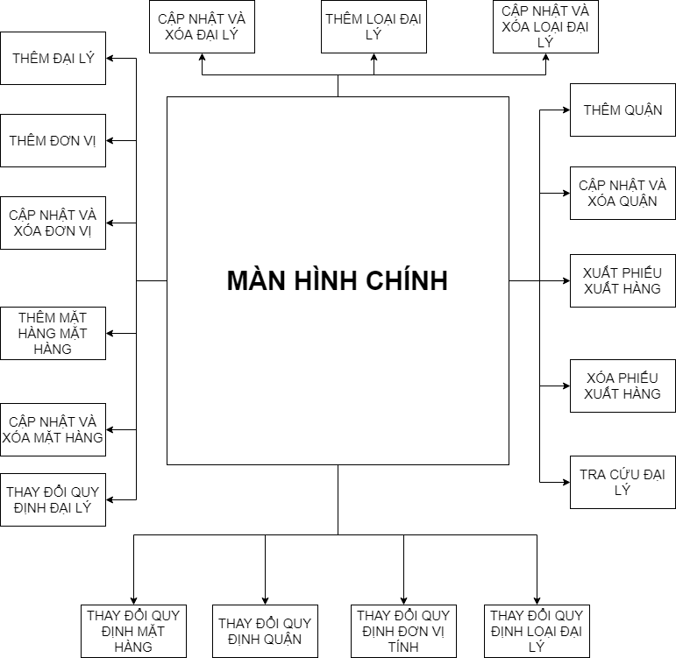

* 1. Màn hình chính:
     1. Mô tả chức năng màn hình:
* Chức năng: bao gồm 1 menubar để có thể mở các màn hình chức năng khác để thao tác quản lý đại lý
  + 1. Mô tả xử lý sự kiện màn hình:

|  |  |  |  |  |  |  |
| --- | --- | --- | --- | --- | --- | --- |
| STT | Tên | Kiểu | Ý nghĩa | Miền giá trị | Giá trị mặc định | Ghi chú |
| 1 |  |  |  |  |  |  |
| 2 |  |  |  |  |  |  |
| 3 |  |  |  |  |  |  |

* 1. Màn hình quản lý hồ sơ đại lý:

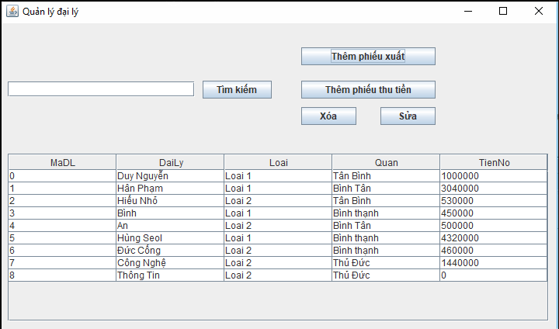

* + 1. Mô tả chức năng màn hình:
* Cho phép người dùng quản lý các đại lý đã được thêm sẵn trong database
  + 1. Mô tả xử lý sự kiện màn hình:

|  |  |  |  |  |
| --- | --- | --- | --- | --- |
| STT | Tên | Kiểu | Ý nghĩa | Giá trị mặc định |
| 1 | Tìm kiếm | Textview | Nhập tên đại lý tìm kiếm | Null |
| 2 | Tìm kiếm | Button | Tìm trong database và xuất ra màn hình danh sách đại lý |  |
| 3 | Thêm phiếu xuất | Button | Hiện màn hình thêm phiếu xuất |  |
| 4 | Thêm phiếu thu tiền | Button | Hiện màn hình thêm phiếu thu tiền |  |
| 5 | Xóa | Button | Xóa đại lý |  |
| 6 | Sửa | Button | Cập nhật thông tin đại lý |  |
| 7 | Table danh sách | Table | In ra danh sách các đại lý |  |

* 1. Màn hình tiếp nhận đại lý

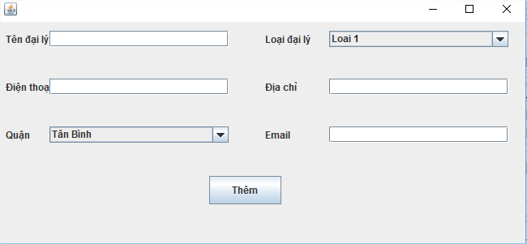

* + 1. Mô tả chức năng màn hình:
* Cho phép người dùng xóa và cập nhật các đại lý mới vào database khi chọn một đại lý trên lưới dữ liệu
  + 1. Mô tả xử lý sự kiện màn hình:

|  |  |  |  |  |  |  |
| --- | --- | --- | --- | --- | --- | --- |
| STT | Tên | Kiểu | Ý nghĩa | Miền giá trị | Giá trị mặc định | Ghi chú |
| 1 | Tên Đại Lý | Textview | Nhập tên đại lý |  | Null |  |
| 2 | Loại đại lý | Combobox | Chọn loại đại lý |  | Loại 1 |  |
| 3 | Điện thoại | Textview | Nhập điện thoại |  | Null |  |
| 4 | Email | Textview | Nhập email |  | Null |  |
| 5 | Địa chỉ | Textview | Nhập địa chỉ |  | Null |  |
| 6 | Quận | Combobox | Chọn quận |  |  |  |
| 7 | Thêm | Button | Thêm thông tin vào database |  |  |  |

* 1. Màn hình thêm loại đại lý:
     1. Mô tả chức năng màn hình:
* Màn hình cho phép người dùng thêm một loại đại lý vào cơ sở dữ liệu
  + 1. Mô tả xử lý sự kiện màn hình:

|  |  |  |  |  |  |  |
| --- | --- | --- | --- | --- | --- | --- |
| STT | Tên | Kiểu | Ý nghĩa | Miền giá trị | Giá trị mặc định | Ghi chú |
| 1 |  |  |  |  |  |  |
| 2 |  |  |  |  |  |  |
| 3 |  |  |  |  |  |  |

* 1. Màn hình cập nhật loại đại lý:
     1. Mô tả chức năng màn hình:
* Màn hình cho phép người dùng cập nhật và xóa đại lý trong thời gian bắt đầu
  + 1. Mô tả xử lý sự kiện màn hình:

|  |  |  |  |  |  |  |
| --- | --- | --- | --- | --- | --- | --- |
| STT | Tên | Kiểu | Ý nghĩa | Miền giá trị | Giá trị mặc định | Ghi chú |
| 1 |  |  |  |  |  |  |
| 2 |  |  |  |  |  |  |
| 3 |  |  |  |  |  |  |

* 1. Màn hình thêm quận://
     1. Mô tả chức năng màn hình:
* Màn hình có chức năng cho phép ngưởi dùng thêm 1 quận vào trong database của hệ thống, yêu cầu nhập tên quận
  + 1. Mô tả xử lý sự kiện màn hình:

|  |  |  |  |  |  |  |
| --- | --- | --- | --- | --- | --- | --- |
| STT | Tên | Kiểu | Ý nghĩa | Miền giá trị | Giá trị mặc định | Ghi chú |
| 1 |  |  |  |  |  |  |
| 2 |  |  |  |  |  |  |
| 3 |  |  |  |  |  |  |

* 1. Màn hình cập nhật và xóa quận://
     1. Mô tả chức năng màn hình:
* Màn hình có chức năng cho phép người dùng cập nhật và xóa quận trong database, để xóa quận thì phải nhấn một quận bất kỳ trong các dữ liệu trên lưới của màn hình.
  + 1. Mô tả xử lý sự kiện màn hình:

|  |  |  |  |  |  |  |
| --- | --- | --- | --- | --- | --- | --- |
| STT | Tên | Kiểu | Ý nghĩa | Miền giá trị | Giá trị mặc định | Ghi chú |
| 1 |  |  |  |  |  |  |
| 2 |  |  |  |  |  |  |
| 3 |  |  |  |  |  |  |

* 1. Màn hình thêm đơn vị tính://
     1. Mô tả chức năng màn hình:
* Màn hình có chức năng cho phép người dùng thêm một đơn vị tính vào database, mỗi đơn vị tính có thể có thể có đơn vị tính khác nhau trên từng loại mặt hàng mà đại lý cụ thể muốn đặt mua
  + 1. Mô tả xử lý sự kiện màn hình:

|  |  |  |  |  |  |  |
| --- | --- | --- | --- | --- | --- | --- |
| STT | Tên | Kiểu | Ý nghĩa | Miền giá trị | Giá trị mặc định | Ghi chú |
| 1 |  |  |  |  |  |  |
| 2 |  |  |  |  |  |  |
| 3 |  |  |  |  |  |  |

* 1. Màn hình cập nhật và xóa đơn vị tính://
     1. Mô tả chức năng màn hình:
* Màn hình cập nhật và xóa đơn vị tính cho phép người dùng cập nhật/xóa thông tin đơn vị tính, để cập nhật người dùng phải chọn một đơn vị tính bất kỳ trên lưới dữ liệu và nhấn vào button cập nhật hoặc xóa.
  + 1. Mô tả xử lý sự kiện màn hình:

|  |  |  |  |  |  |  |
| --- | --- | --- | --- | --- | --- | --- |
| STT | Tên | Kiểu | Ý nghĩa | Miền giá trị | Giá trị mặc định | Ghi chú |
| 1 |  |  |  |  |  |  |
| 2 |  |  |  |  |  |  |
| 3 |  |  |  |  |  |  |

* 1. Màn hình tra cứu đại lý://
     1. Mô tả chức năng màn hình:
* Giúp người dùng có thể tìm kiếm thông tin của đại lý có trong database có các loại tra cứu theo tên của đại lý, bên cạnh đó người dùng có thể thêm phiếu xuất và thêm/ xóa/ sửa phiếu thu tiền cho đại lý đó
  + 1. Mô tả xử lý sự kiện màn hình:

|  |  |  |  |  |  |  |
| --- | --- | --- | --- | --- | --- | --- |
| STT | Tên | Kiểu | Ý nghĩa | Miền giá trị | Giá trị mặc định | Ghi chú |
| 1 |  |  |  |  |  |  |
| 2 |  |  |  |  |  |  |
| 3 |  |  |  |  |  |  |

* 1. Màn hình thêm mặt hàng:

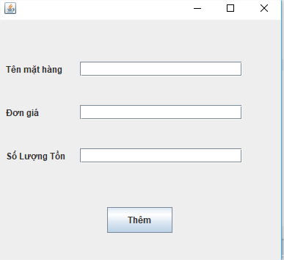

* + 1. Mô tả chức năng màn hình:
* Cho phép người dùng thêm một mặt hàng vào database
  + 1. Mô tả xử lý sự kiện màn hình:

|  |  |  |  |  |
| --- | --- | --- | --- | --- |
| STT | Tên | Kiểu | Ý nghĩa | Giá trị mặc định |
| 1 | Tên mặt hàng | Textview | Nhập tên mặt hàng | Nul |
| 2 | Đơn giá | Textview | Nhập đơn giá cho mặt hàng | Null |
| 3 | Số lượng tồn | Textview | Nhập số lượng tồn cho mặt hàng | null |
| 4 | Thêm | Button | Thêm mặt hàng vào database |  |

* 1. Màn hình tìm kiếm,cập nhật và xóa mặt hàng:

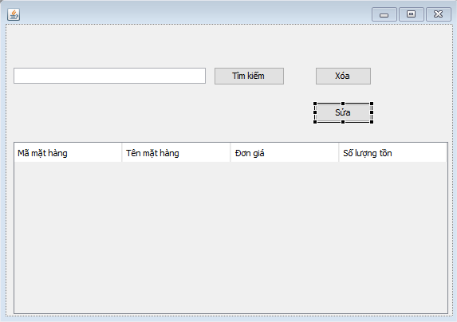

* + 1. Mô tả chức năng màn hình:
* Màn hình cho phép tìm kiếm thông tin theo tên mặt hàng, nếu tìm thấy dữ liệu, database sẽ xuất danh sách các mặt hàng thỏa yêu cầu tìm kiếm
* Ngoài ra người dùng còn có thể xóa và cập nhật lại thông tin mặt hàng bằng cách chọn một mặt hàng trên lưới dữ liệu và nhấn vào button cập nhật, xóa
  + 1. Mô tả xử lý sự kiện màn hình:

|  |  |  |  |  |
| --- | --- | --- | --- | --- |
| STT | Tên | Kiểu | Ý nghĩa | Giá trị mặc định |
| 1 | Tìm kiếm | Textview | Khung cho người dùng nhập vào tên mặt hàng | null |
| 2 | Tìm kiếm | Button | Tìm kiếm dữ liệu trong database nếu tìm thấy sẽ xuất ra danh sách mặt hàng thỏa tên mặt hàng |  |
| 3 | Xóa | Button | Xóa thông tin mặt hàng trong database |  |
| 4 | Sửa | Button | Cập nhặt lại thông tin mặt hàng trong database |  |
| 5 | Table danh sách mặt hàng | Table | Hiển thị danh sách mặt hàng thỏa yêu cầu tìm kiếm |  |

* 1. Màn hình thêm phiếu thu tiền:

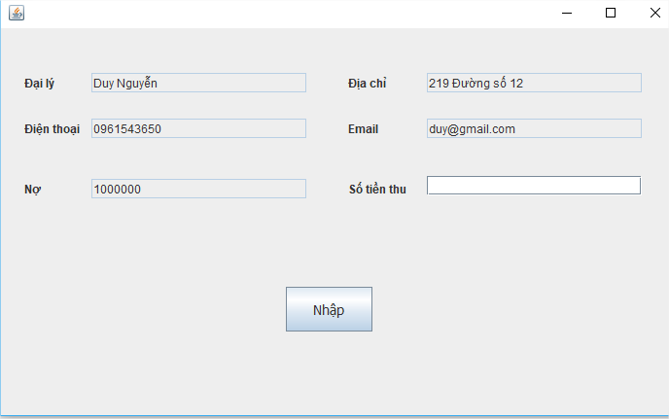

* + 1. Mô tả chức năng màn hình:
* Nằm bên trong màn hình quản lý đại lý, sau khi người dùng sử dụng chức năng tra cứu có thể chọn một đại lý để lập phiếu thu tiền cho đại lý đó.
  + 1. Mô tả xử lý sự kiện màn hình:

|  |  |  |  |  |
| --- | --- | --- | --- | --- |
| STT | Tên | Kiểu | Ý nghĩa | Giá trị mặc định |
| 1 | Đại lý | Textview | Tên của đại lý lấy từ database | Tên của đại lý lấy từ database |
| 2 | Địa chỉ | Textview | Địa chỉ của đại lý lấy từ database | Địa chỉ của đại lý lấy từ database |
| 3 | Điện thoại | Textview | Điện thoại của đại lý lấy từ database | Điện thoại của đại lý lấy từ database |
| 4 | Email | Textview | email của đại lý lấy từ database | email của đại lý lấy từ database |
| 5 | Nợ | Textview | Nợ của đại lý lấy từ database | Nợ của đại lý lấy từ database |
| 6 | Số tiền thu | Textview | Nhập số tiền thu của đại lý | Nhập số tiền thu của đại lý |
| 7 | Nhập | Button | Thêm phiếu thu tiền vào database |  |

* 1. Màn hình thêm phiếu xuất hàng:

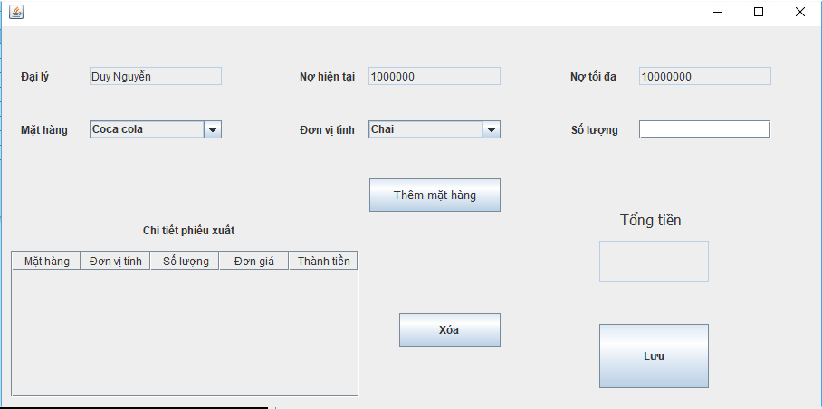

* + 1. Mô tả chức năng màn hình:
* Nằm bên trong màn hình quản lý đại lý, sau khi người dùng sử dụng chức năng tra cứu có thể chọn một đại lý để lập phiếu xuất hàng cho đại lý đó.
  + 1. Mô tả xử lý sự kiện màn hình:

|  |  |  |  |  |
| --- | --- | --- | --- | --- |
| STT | Tên | Kiểu | Ý nghĩa | Giá trị mặc định |
| 1 | Đại lý | Textview | Tên đại lý lấy từ database | Tên đại lý lấy từ database |
| 2 | Nợ hiện tại | Textview | Nợ của đại lý lấy từ database | Nợ của đại lý lấy từ database |
| 3 | Nợ tối đa | Textview | Nợ tối đa của đại lý lấy từ database | Nợ tối đa của đại lý lấy từ database |
| 4 | Mặt hàng | combobox | Tên đại lý lấy từ database | Tên đại lý lấy từ database |
| 5 | Đơn vị tính | combobox | Tên đại lý lấy từ database | Tên đại lý lấy từ database |
| 6 | Số lượng | Textview | Do người dùng nhập vào | Null |
| 7 | Thêm mặt hàng | Button | Thêm mặt hàng vào lưới dữ liệu để người dùng xác nhận |  |
| 8 | Table chi tiết phiếu xuất | Table | Chi tiết các mặt hàng đã được thêm vào | Null |
| 9 | Xóa | Button | Xóa chi tiết mặt hàng đã được thêm vào |  |
| 10 | Tổng tiền | Textview | Tính tổng tiền cho các mặt hàng đã thêm vào |  |
| 11 | lưu | Button | Thêm dữ liệu xuống database |  |
|  |  |  |  |  |
|  |  |  |  |  |
|  |  |  |  |  |

* 1. Màn hình thay đổi quy định số lượng đại lý tối đa trong quận:
     1. Mô tả chức năng màn hình:
* Cho phép người dùng thay đổi những quy định tối đa từ số lượng tối đa mặc định ban đầu.
  + 1. Mô tả xử lý sự kiện màn hình:

|  |  |  |  |  |  |  |
| --- | --- | --- | --- | --- | --- | --- |
| STT | Tên | Kiểu | Ý nghĩa | Miền giá trị | Giá trị mặc định | Ghi chú |
| 1 |  |  |  |  |  |  |
| 2 |  |  |  |  |  |  |
| 3 |  |  |  |  |  |  |

* 1. Màn hình thay đổi quy định số lượng loại đại lý tối đa:
     1. Mô tả chức năng màn hình:
* Cho phép người thay đổi số lượng đại lý tối đa trong quận
  + 1. Mô tả xử lý sự kiện màn hình:

|  |  |  |  |  |  |  |
| --- | --- | --- | --- | --- | --- | --- |
| STT | Tên | Kiểu | Ý nghĩa | Miền giá trị | Giá trị mặc định | Ghi chú |
| 1 |  |  |  |  |  |  |
| 2 |  |  |  |  |  |  |
| 3 |  |  |  |  |  |  |

* 1. Màn hình thay đổi quy định số lượng mặt hàng:
     1. Mô tả chức năng màn hình:
* Cho phép người dùng thay đổi mặt hàng tối đa của đại lý
  + 1. Mô tả xử lý sự kiện màn hình:

|  |  |  |  |  |  |  |
| --- | --- | --- | --- | --- | --- | --- |
| STT | Tên | Kiểu | Ý nghĩa | Miền giá trị | Giá trị mặc định | Ghi chú |
| 1 |  |  |  |  |  |  |
| 2 |  |  |  |  |  |  |
| 3 |  |  |  |  |  |  |

* 1. Màn hình thay đổi quy định đơn vị tính:
     1. Mô tả chức năng màn hình:
* Cho phép người dùng thay đổi tên và số lượng đơn vị tính tối đa cho từng loại mặt hàng của đại lý (dữ liệu do người dùng nhập)
  + 1. Mô tả xử lý sự kiện màn hình:

|  |  |  |  |  |  |  |
| --- | --- | --- | --- | --- | --- | --- |
| STT | Tên | Kiểu | Ý nghĩa | Miền giá trị | Giá trị mặc định | Ghi chú |
| 1 |  |  |  |  |  |  |
| 2 |  |  |  |  |  |  |
| 3 |  |  |  |  |  |  |

1. **Thiết kế dữ liệu (RD – Relationship Diagram – Mô hình quan hệ)**
   1. Sơ đồ RD cho toàn hệ thống:

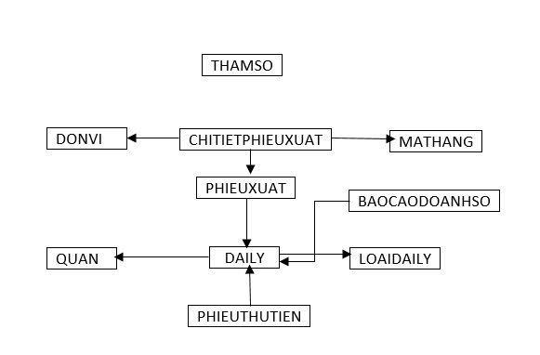

### Xét yêu cầu tiếp hồ sơ đại lý:

Thiết kế dữ liệu với tính đúng đắn

* Biểu mẫu liên quan: BM1



* Các thuộc tính mới:

TenDaiLy, DiaChi,LoaiDaiLy, DienThoai, Quan, Email, NgayTiepNhan.

* Thiết kế dữ liệu:

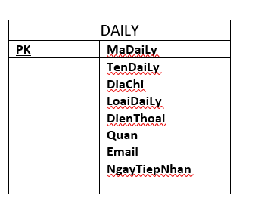

* Các thuộc tính trừu tượng:

MaDaiLy

* Sơ đồ logic:

Thiết kế dữ liệu với tính tiến hóa

* Qui định liên quan: QĐ1

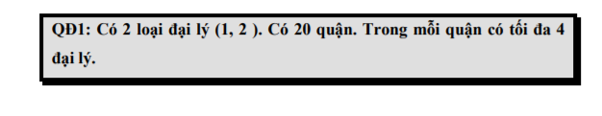

* Các thuộc tính mới:

TenQuan, TenLoaiDaiLy, SoLuongDaiLyToiDa,SoLuongQuanToiDa,SoLuongLoaiDaiLyToiDa

* Thiết kế dữ liệu:

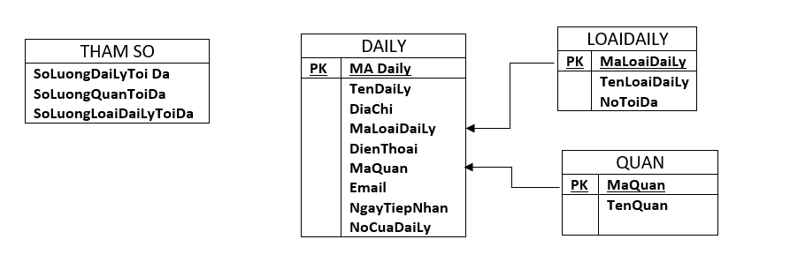

* Các thuộc tính trừu tượng:

MaLoaiDaiLy, MaQuan

* Sơ đồ logic:

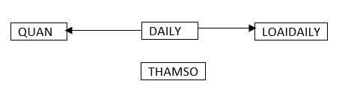

### Xét yêu cầu lập phiếu xuất hàng

Thiết kế dữ liệu với tính đúng đắn

* Biểu mẫu liên quan: BM2

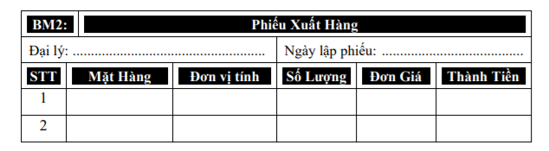

* Các thuộc tính mới:

NgayLapPhieu,MatHang,DonViTinh,SoLuong,DonGia,ThanhTien

* Thiết kế dữ liệu:

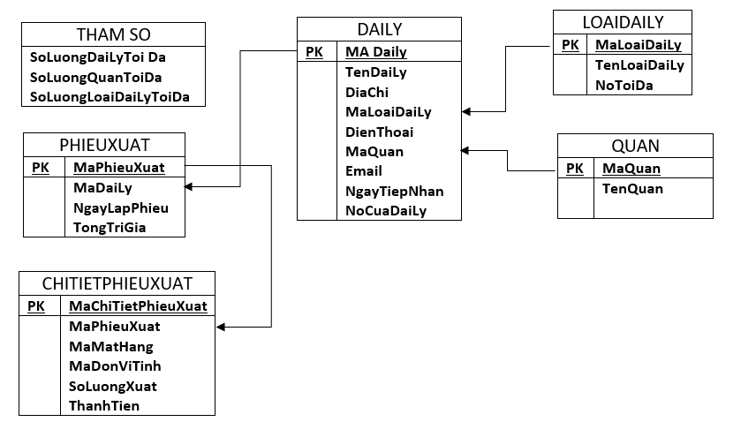

* Các thuộc tính trừu tượng

MaPhieuXuat,MaChiTietPhieuXuat

* Sơ đồ logic:

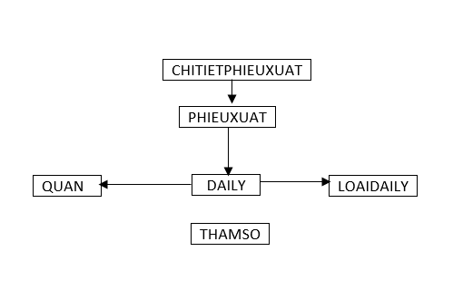

Thiết kế dữ liệu với tính tiến hóa

* Qui định liên quan: QĐ2

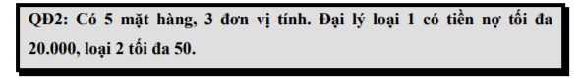

* Các thuộc tính mới:

TenMatHang,DonViTinh,NoToiDa,NoCuaDaiLy,TongTriGia,SoLuongTon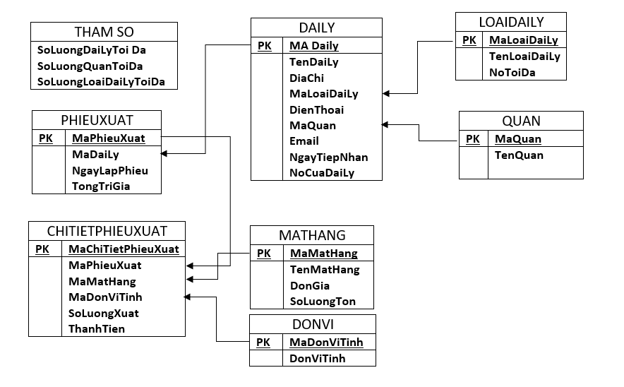

* Các thuộc tính trừu tượng

MaMatHang,MaDonViTinh

* Sơ đồ logic:

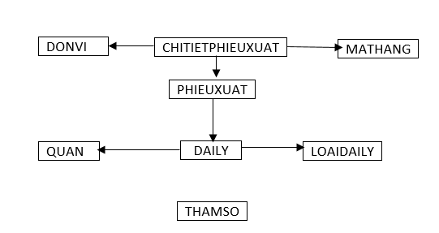

### Xét yêu cầu tra cứu đại lý

Thiết kế dữ liệu với tính đúng đắn

* Biểu mẫu liên quan: BM3
* Các thuộc tính mới:
* Thiết kế dữ liệu:
* Các thuộc tính trừu tượng:
* Sơ đồ logic:

Thiết kế dữ liệu với tính tiến hóa

* Qui định liên quan:
* Các thuộc tính mới:
* Thiết kế dữ liệu:
* Các thuộc tính trừu tượng:
* Sơ đồ logic

### Xét yêu cầu lập phiếu thu tiền

Thiết kế dữ liệu với tính đúng đắn

* Biểu mẫu liên quan: BM4
* Các thuộc tính mới:

SoTienThu,NgayThuTien

* Thiết kế dữ liệu:

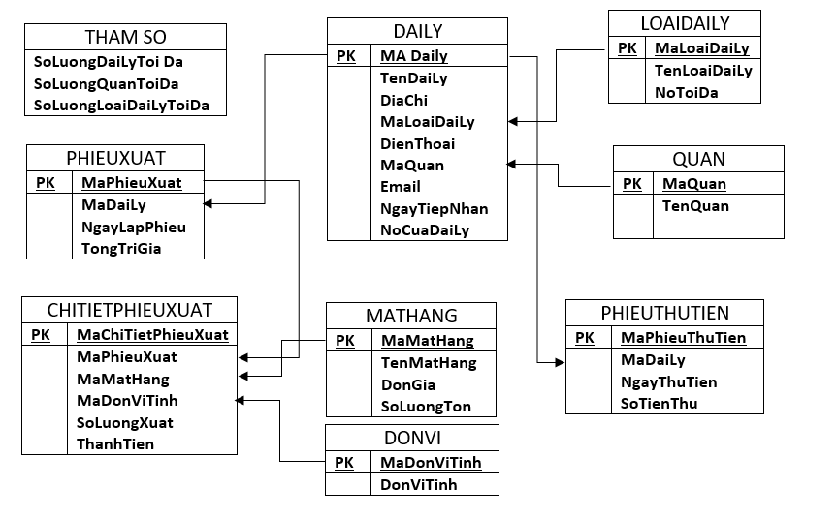

* Các thuộc tính trừu tượng

MaPhieuThu

* Sơ đồ logic:

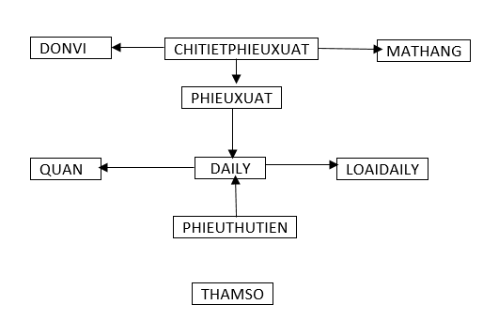

Thiết kế dữ liệu với tính tiến hóa

* Qui định liên quan: QĐ4

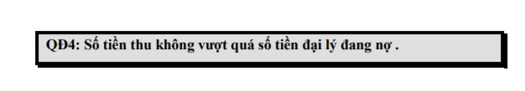

* Các thuộc tính mới:

QuiDinhThuTien

* Thiết kế dữ liệu:

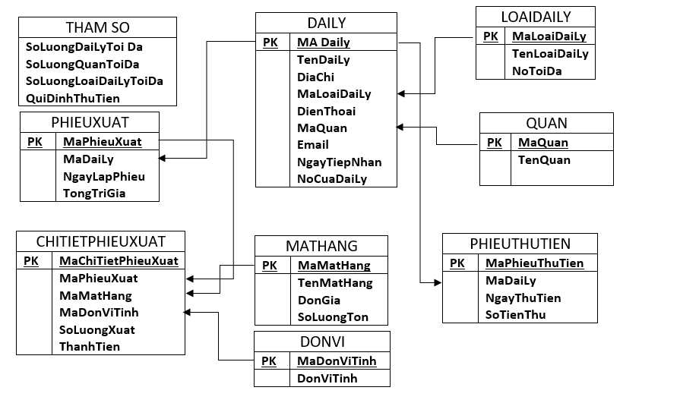

* Các thuộc tính trừu tượng: không có
* Sơ đồ logic:



### Xét yêu cầu báo cáo thống kê doanh số

Thiết kế dữ liệu với tính đúng đắn

* Biểu mẫu liên quan: BM5.1

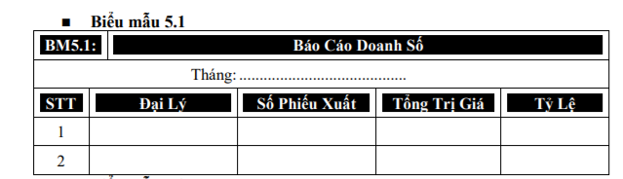

* Các thuộc tính mới:

SoPhieuXuat,TongTriGia,TyLe,Thang

* Thiết kế dữ liệu:

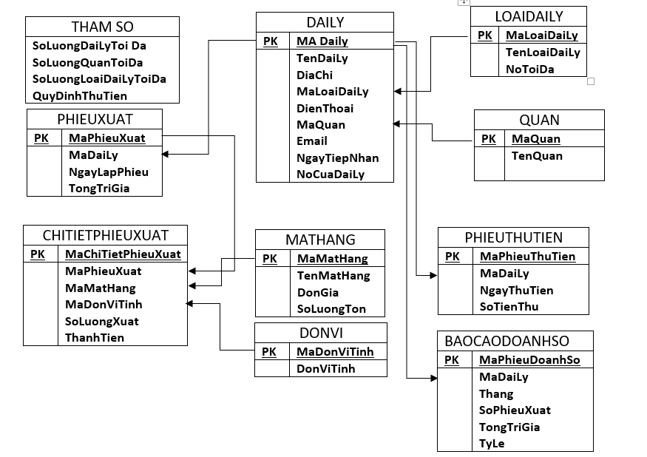

* Các thuộc tính trừu tượng

MaPhieuDoanhSo

* Sơ đồ logic:



### Xét yêu cầu báo cáo công nợ

Thiết kế dữ liệu với tính đúng đắn

* Biểu mẫu liên quan: BM5.2

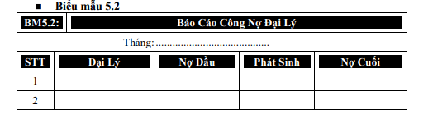

* Các thuộc tính mới:

NoDau,PhatSinh,NoCuoi,Thang

* Thiết kế dữ liệu:

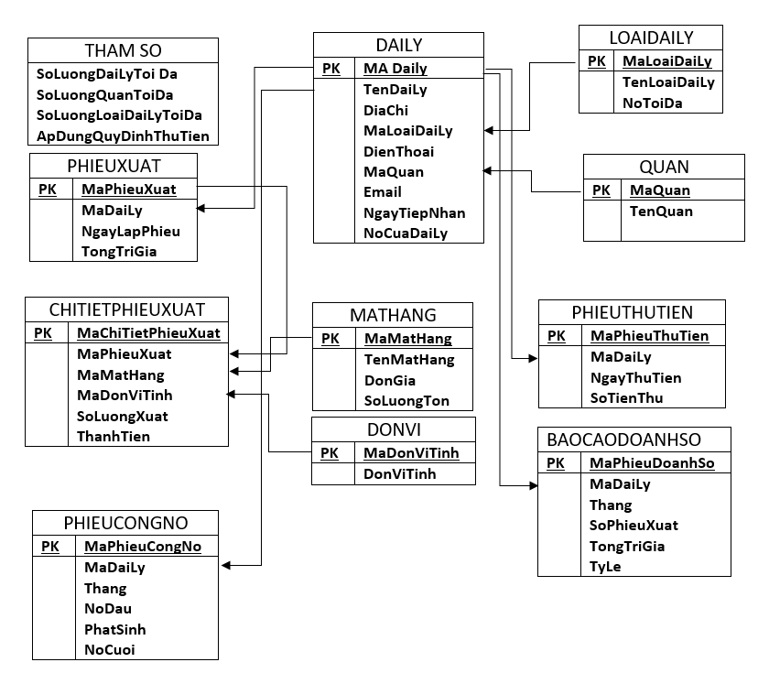

* Các thuộc tính trừu tượng

MaPhieuCongNo

* Sơ đồ logic:

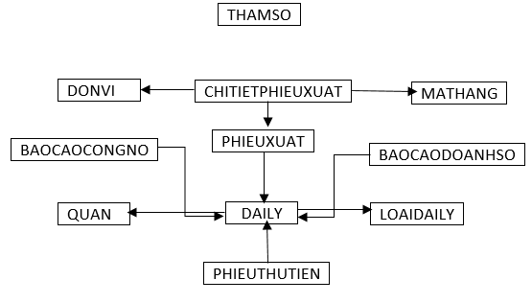

Thiết kế dữ liệu với tính tiến hóa: Không thay đổi

# **Chương 4: Cài đặt**

1. **Công nghệ sử dụng:**

* Ngôn ngữ sử dụng: java
* Môi trường phát triển(IDE): eclipse
* Cơ sở dữ liệu : sử dụng mysql để quản lý database
* Sử dùng draw.io để vẽ các sơ đồ thiết kế
* Sử dụng github để lưu trữ source code
* Cài đặt Xampp để **hỗ** trợ sử dụng mySQL trên local host
* Dùng jdbc để hỗ trợ kết nối giữa môi trường phát triển và cơ sở dữ liệu

1. **Vấn đề khi cài đặt :**

* Nhìn chung cài đặt mySQL rất dễ và nhẹ nên không xảy ra nhiều vấn đề khi cài đặt.
* khi cài đặt java không thể kết nối cơ sở dữ liệu do file .classpath bị lỗi dẫn đến các đường dẫn đến các thư viện bên ngoài bị sai=> phải sửa đường dẫn lại cho phù hợp.
* khi sử dụng git hub sẽ gặp vấn đề khi 2 người cùng thao tác ghi đè lên 1 file.

1. **Mô tả giải pháp & kỹ thuật**

* thông qua các biểu mẫu để phân tích và thiết kế các yêu cầu của phần mềm. sử dụng mô hình 3 lớp để viết chương trình quản lý đại lý.
* Sử dụng các kỹ thuật truy suất trong cơ sở dữ liệu để truy xuất các database và thao tác với các nội dung trong database

# **Chương 5: Kiểm thử**

* Sau khi hoàn thành sản phẩm bắt đầu vào việc kiểm tra các chức năng đều ổn thỏa, phần mềm có thể hỗ trợ người dùng quản lý đại lý, sử dụng để tiếp nhận các đơn vị, thông tin của đại lý, quản lý các mặt hàng có trong đại lý và sử dụng chức năng thanh toán để thanh toán hóa đơn trả tiền cho các đại lý
* ***Bảng kiểm thử các chức năng trong phần mềm:***

|  |  |  |  |
| --- | --- | --- | --- |
| **Số thứ tự** | **Tên module** | **Mô tả** | **Mức độ hoàn thành** |
| 1 | Màn hình chính | Bao gồm các menu để người dùng có thể sử dụng các chức năng có trong phần mềm | 100% |
| 2 | Chức năng thêm đại lý | Thêm 1 đại lý mới vào database với các thông tin thành lập của đại lý | 100% |
| 3 | Chức năng cập nhật và thêm đại lý | Cập nhật thông tin của các đại lý có sẵn hoặc xóa đại lý trong database | 100% |
| 4 | Chức năng thêm loại đại lý | Thêm một loại đại lý cho đại lý (phân loại đại lý) | 100% |
| 5 | Chức năng cập nhật và xóa loại đại lý | Cập nhật thông tin của loại đại lý có sẵn hoặc xóa đại lý trong database | 100% |
| 6 | Thêm quận | Thêm một quận vào cho đại lý với thông tin (địa điểm chi nhánh ở quận bao nhiêu?) | 100% |
| 7 | Cập nhật và xóa quận | Cập nhật mới thông tin các quận của một đại lý và xóa 1 quận của đại lý trong database | 100% |
| 8 | Thêm mặt hàng | Thêm một mặt hàng mới cho đại lý | 100% |
| 9 | Cập nhật và xóa mặt hàng | Cập nhật các thông tin của mặt hàng theo yêu cầu hoặc xóa mặt hàng trong database | 100% |
| 10 | Thêm đơn vị tính | Thêm 1 đơn vị dùng để tính toán trên mỗi mặt hàng của đại lý | 100% |
| 11 | Cập nhật và xóa đơn vị tính | Cập nhật thông tin của đơn vị tính hoặc xóa đơn vị tính trong database | 100% |
| 12 | Xuất phiếu xuất hàng | Hiển thị phiếu chứa loại mặt hàng mà đại lý đã mua (sử dụng để quản lý các mặt hàng mà đại lý đã mua để ghi nợ cho đại lý.) | 100% |
| 13 | Xóa phiếu xuất hàng | Xóa đi phiếu thanh toán hàng của đại lý trong database (trường hợp đã thanh toán xong không cần sử dụng lại nữa) | 100% |
| 14 | Xuất phiếu thu tiền | Thanh toán các mặt hàng cho đại lý, thu tiền và tính lại tiền nợ của đại lý nếu có | 100% |
| 15 | Tìm kiếm theo tên đại lý | Nếu tìm được tên đại lý tương ứng ứng xuất dữ liệu cho người dùng có thể nhìn thấy và kiểm tra | 100% |
| 16 | Tìm kiếm theo loại đại lý | Tìm kiếm đại lý theo loại đại lý tương ứng do người dùng nhập vào | 100% |
| 17 | Tìm kiếm theo quận lý | Tìm đại lý theo tên quận của đại lý tương ứng do người dùng nhập vào | 100% |
| 18 | Tìm kiếm theo tiền nợ của đại lý | Tìm đại lý có số tiền nợ tương ứng với tiền nợ do người dùng nhâp vào | 100% |
| 19 | Thay đổi quy định số lượng loại đại lý | Mỗi đại lý có số lượng loại đại lý tối đa nếu đạt giới hạn sẽ không thể thêm loại đại lý cho đại lý đó nữa | 100% |
| 20 | Thay đổi quy định số lượng loại đại lý | Thay đổi số lượng tối đa của loại đại lý, nếu đạt giới hạn sẽ không thêm được loại đại lý cho đại lý đó | 100% |
| 21 | Thay đổi quy định số lượng quận | Thay đổi số lượng quận của đại lý, nếu đạt giới hạn sẽ không thể thêm quận cho đại lý nữa | 100% |
| 22 | Thay đổi quy định số lượng loại mặt hàng | Thay đổi số lượng tối đa loại mặt hàng của đại lý bị giới hạn nếu đạt giới hạn thì sẽ không nhập thêm mặt hàng cho đại lý được nữa | 100% |

# **Chương 6: Kết luận:**

* Sau khi tìm hiểu và hoàn thành sản phẩm phần mềm về quản lý đại lý chúng em đã tìm hiểu được cơ bản về nghiệp vụ của mô hình quản lý đại lý, biết được các chức năng của một sản phẩm phần mềm quản lý cần có từ đó viết lên chương trình với các chức năng đã được xác định sẵn.
* Từ môn học này chúng em còn hiểu được cách tiếp cận và tìm hiểu các công nghệ để làm nên phần mềm hiểu được các quy trình và các bản vẽ phân tích và thiết kế hệ thống của phần mềm sao cho phù hợp với các biểu mẫu quy định cũng như các yêu cầu khách hàng đưa ra sau này.
* Đồ án cũng được xem là vốn kinh nghiệm về đề tài quản lý đại lý nếu có cơ hội sau này có thể dùng làm kiến thức nền cho những mảng phần mềm khác về các quy trình cũng như kiến thức về các công cụ mà mình đã sử dụng để viết ra được phần mềm.
* Thực hiện đồ án quản lý của nhập môn công nghệ phần mềm là cơ hội để nâng cao khả năng làm việc nhóm, bên cạnh đó là khả năng phân tích các thực trạng từ đó nắm bắt nhu cầu và thực hiện phần mềm quản lý các đại lý, là một kiến thức thực tiễn rất quan trọng
* Sử dụng github để thao tác lưu trữ source code có thể chỉnh sửa và thao tác được bởi nhiều người.
* Hiểu rõ hơn về cách hoạt động của mô hình 3 lớp, ưu nhược và tính hiệu quả của nó khi thực hiện đồ án.

# **Tài liệu tham khảo:**

<https://docs.oracle.com/en/java/>

<https://dev.mysql.com/doc/>

<https://stackoverflow.com/>

<https://about.draw.io/tag/user-documentation/>

<https://freetuts.net/hoc-java>

<http://www.hpu.edu.vn/cntt/CNTTtintuc-2543-0-154-0-Phuong-Phap-Xay-Dung-Bieu-Do-Mo-Hinh-Er-Dua-Vao-Ho-So.html>

# **Phân công công việc và tiến độ :**

|  |  |  |  |  |  |  |
| --- | --- | --- | --- | --- | --- | --- |
| **No.** | **Công việc** | **Duration (days)** | **Assign To** | | **Finished (%)** | **Note** |
| **1** | **Tìm hiểu sở bộ & đăng ký đồ án** | 1 | Duy và Hân | | 100% | Nghiên cứu sẵn và chọn lựa các đề tài |
| **2** | **Tìm hiểu công nghệ liên quan** | 14 | Duy và Hân | | 100% |  |
| **I. VIẾT BÁO CÁO** | | | | | | |
| **3** | **Chướng 1 – Hiện trạng** |  |  | |  |  |
| **4** | **1.1. Hiện trạng tổ chức** | 2 | Duy | | 70% | Khảo sát tìm hiểu tổ chức đại lý |
| **5** | **1.2.  Hiện trạng nghiệp vụ** | 1 | Hân | | 80% | Tìm hiểu nghiệp vụ, chức năng cho phần mềm |
| **6** | **1.3.  Hiện trạng tin học** | 1 | Hân | | 80% | Tìm hiểu công cụ, yêu cầu về sản phẩm |
| **Chương 2: Phân tích** | | | | | | |
| **7** | **2.1.Lược đồ phân rã chức năng** | 1 | Duy | | 90% |  |
| **8** | **2.2. Sơ đồ luồng dữ liệu(DFD)** | 1 | Duy | | 90% |  |
| **9** | **2.3. Thiết kế dữ liệu(ERD)** | 1 | Duy | | 100% |  |
| **Chương 3: Thiết kế** | | | | | | |
| **10** | **3.1. Thiết kế kiến trúc** | 2 | Hân | | 100% |  |
| **11** | **3.2. Thiết kế lớp - classdiagram** | 1 | Duy | | 100% |  |
| **12** | **3.3. Thiết kế giao diện** | 1 | Hân và Duy | | 90% |  |
| **13** | **3.4. Thiết kế dữ liệu** | 1 | Hân | | 100% |  |
| **14** | **Chương 4: Cài đặt** |  |  | |  |  |
| **15** | **4.1. Công nghệ sử dụng** | 1 | Hân và Duy | | 100% |  |
| **16** | **4.2. Vấn đề khi cài đặt** | 1 | Hân và Duy | | 60% |  |
| **17** | **4.3 Mô tả giải pháp và kỹ thuật** | 1 | Hân và Duy | | 100% |  |
| **18** | **Chương 5: Kiểm thử** | 1 | Duy | | 100% |  |
| **19** | **Chương 6: Kết luận** | 1 | Duy | | 80% |  |
| **20** | **Tài liệu tham khảo** |  | Duy | | 70% |  |
| **II. LẬP TRÌNH** | | | | | | |
| **21** | **Thêm đại lý** | 1 | Hân | | 100% |  |
| **22** | **Cập nhật và xóa đại lý** | 2 | Hân | | 100% |  |
| **23** | **Thêm loại đại lý** | 1 | Duy | | 100% |  |
| **24** | **Cập nhật và xóa đại lý** | 1 | Hân | | 100% |  |
| **25** | **Thêm quận** | 1 | Duy | | 100% |  |
| **26** | **Cập nhật và xóa quận** | 1 | Hân | | 100% |  |
| **27** | **Thêm mặt hàng** | 1 | Duy | | 100% |  |
| **28** | **Cập nhật và xóa mặt hàng** | 1 | Hân | | 100% |  |
| **29** | **Thêm đơn vị tính** | 1 | Duy | | 100% |  |
| **30** | **Cập nhật và xóa đơn vị tính** | 1 | Hân | | 100% |  |
| **31** | **Xuất phiếu xuất hàng** | 1 | Hân | | 100% |  |
| **32** | **Xóa phiếu xuất hàng** | 1 | Duy | | 100% |  |
| **33** | **Xuất phiếu thu tiền** | 1 | Hân | | 100% |  |
| **34** | **Tìm kiếm theo tên đại lý** | 2 | Duy | | 100% |  |
| **35** | **Thay đổi quy định số lượng đại lý** | 1 | Hân | | 100% |  |
| **36** | **Thay đổi quy định số lượng loại đại lý** | 1 | Hân | | 100% |  |
| **37** | **Thay đổi quy định số lượng loại mặt hàng** | 1 | Hân | | 100% |  |
| **III. KIỂM THỬ** | | 1 | Duy | 100% | | Kiểm tra các chức năng |
| **IV. NỘP BÁO CÁO TIẾN ĐỘ & SẢN PHẨM…** | | | | | | |
|  | **Nộp lần 1** |  |  | |  |  |